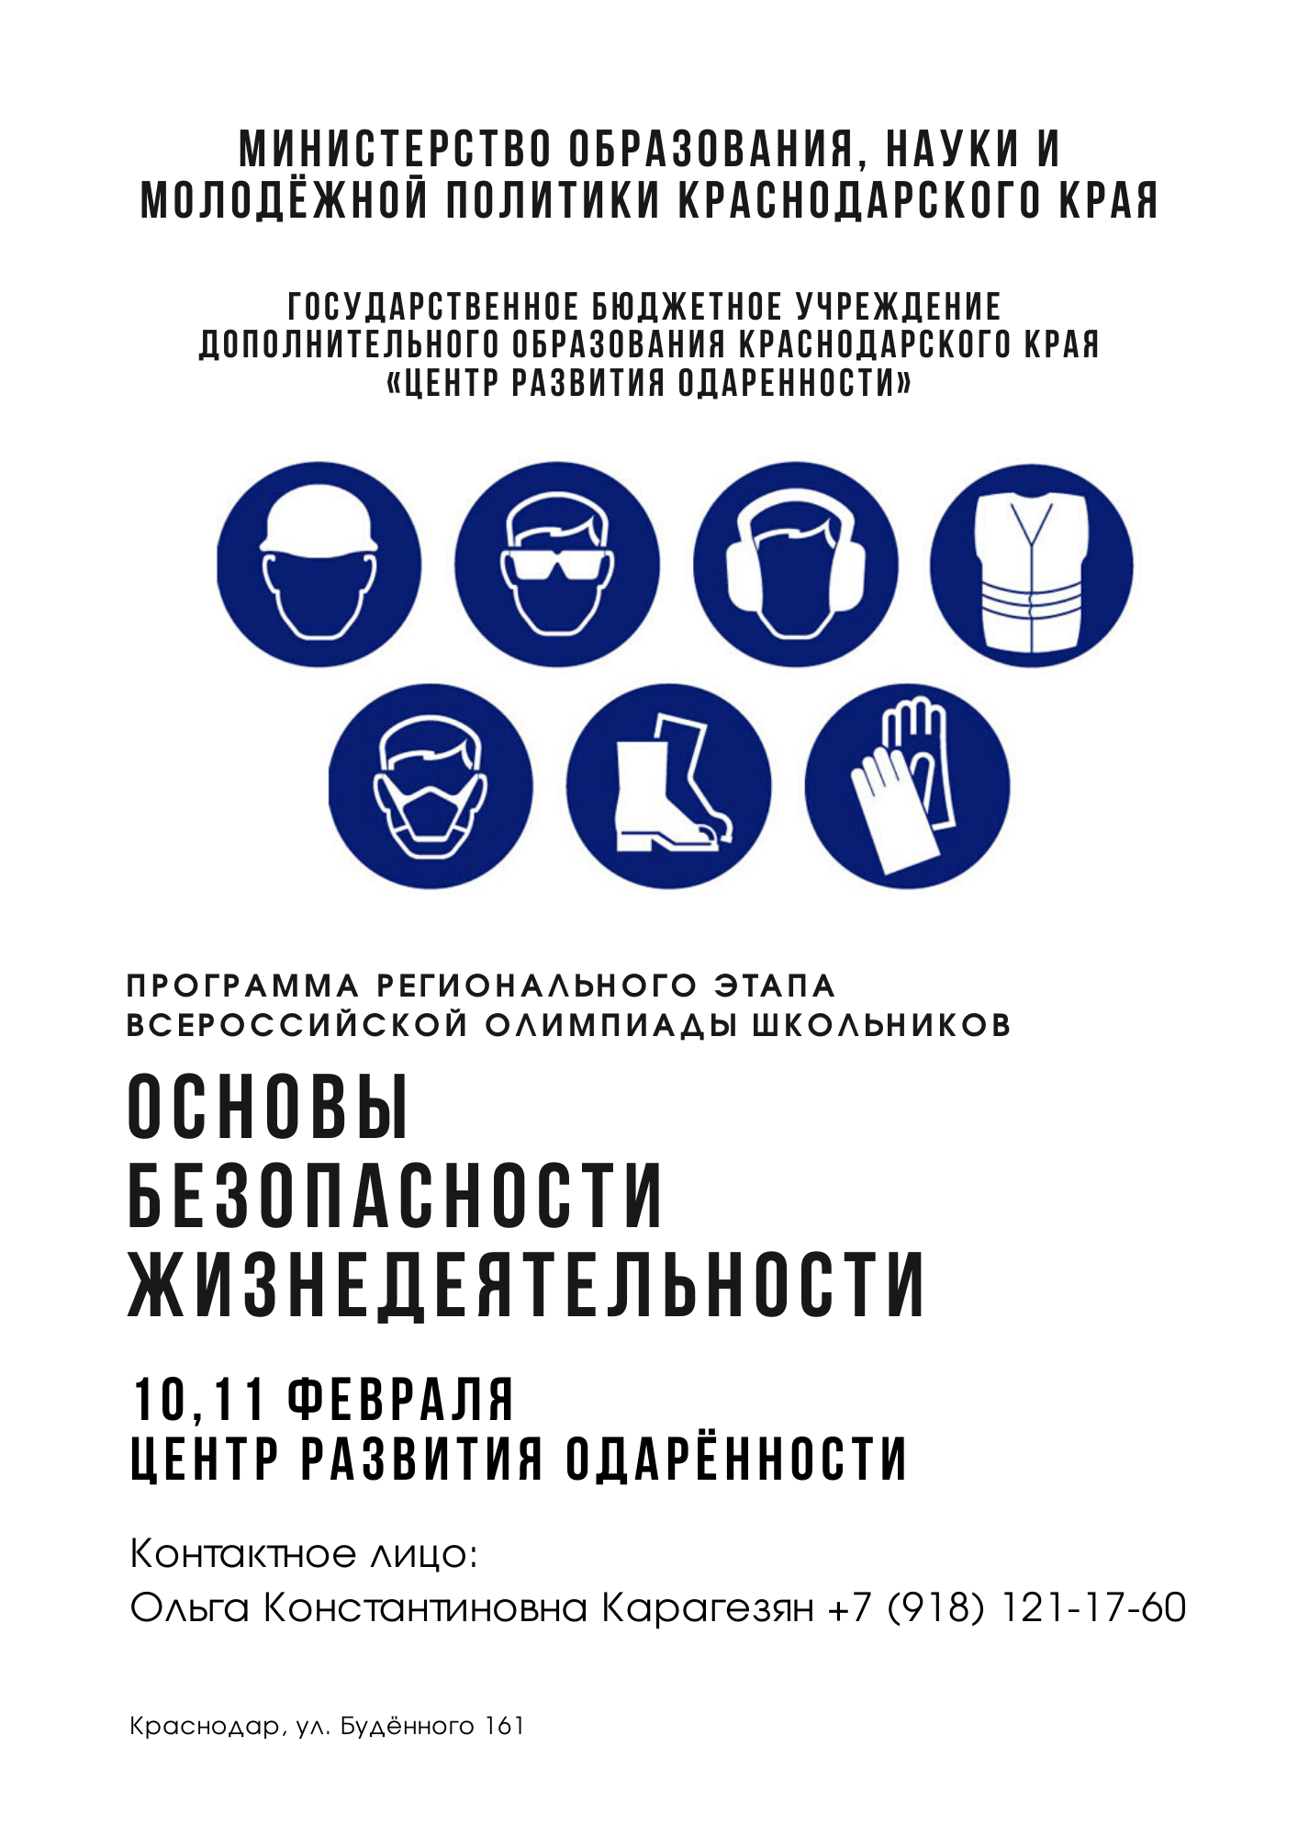
Программа регионального этапа ВСОШ по ОБЖ
9 февраля
15.00 | Заезд (гостиница «Кавказ», ул. Красная, 174)
17.00 | Совещание руководителей команд (холл гостиницы «Кавказ», ул. Красная 174)
18.00 | Ужин (гостиница «Кавказ», ул. Красная, 174)
19.00 | Время для самоподготовки
22.00 | отбой
10 февраля
7.00  7.30 | Завтрак (гостиница «Кавказ», ул. Красная, 174)
8.30  9.00 | Вводный инструктаж участников олимпиады, заполнение шифровальных карточек  (КГУФКСТ, манеж, ауд. № 128 - 9 кл., ауд. № 11 -10-11 кл.)
9.00  12.00 | Олимпиада. Письменный тур  (манеж, ауд. № 128 - 9 кл., ауд. № 11 -10-11 кл.)
9.00  12.00 | Размещение участников олимпиады, досрочно закончивших выполнение заданий  манеж ауд. № 001
12.00  12.15 | Жеребьевка (манеж, ауд. № 128 - 9 кл., ауд. № 11– 10-11 кл.)
12.20  13.20 | Разбор заданий практического тура (манеж ауд.- 11)
14.00  15.00 | Обед (гостиница «Кавказ», ул. Красная 174)
15.00 | Время для самоподготовки
19.00 | Ужин (гостиница «Кавказ», ул. Красная 174)
22.00 | отбой
11 февраля
7.30 | Завтрак (гостиница «Кавказ», ул. Красная 174)
9.30 | Инструктаж для участников (КГУФКСТ, учебно-спортивный корпус, зал для спортивных игр № 204)
10.00  14.00 | Практический тур (КГУФКСТ, учебно-спортивный корпус, зал для спортивных игр № 204)
14.30 | Обед (гостиница «Кавказ», ул. Красная 174)
15.00 | Отъезд
Ознакомиться с проверенной работой, критериями оценивания
и подать заявление на апелляцию
вы сможете в своем личном кабинете. olimp.cdodd.ru
График проведения данных процедур вы сможете посмотреть также в личном кабинете.

